PEDIDO DE PROVIDÊNCIAS Nº 1961/2021
Roçada, limpeza e recolhimento do lixo depositado na orla do arroio, situado na Rua General Cândido Rondon, altura do número 18 até o número 100, no Bairro Rondônia.
Solicita-se, após os trâmites regimentais, que seja enviada cópia da presente proposição ao Poder Executivo, para que realize as seguintes providências:
Roçada, limpeza e recolhimento do lixo depositado na orla do arroio, situado na Rua General Cândido Rondon, altura do número 18 até o número 100, Bairro Rondônia.
Novo Hamburgo, 21 de maio de 2021.

Vereadora Lourdes Valim

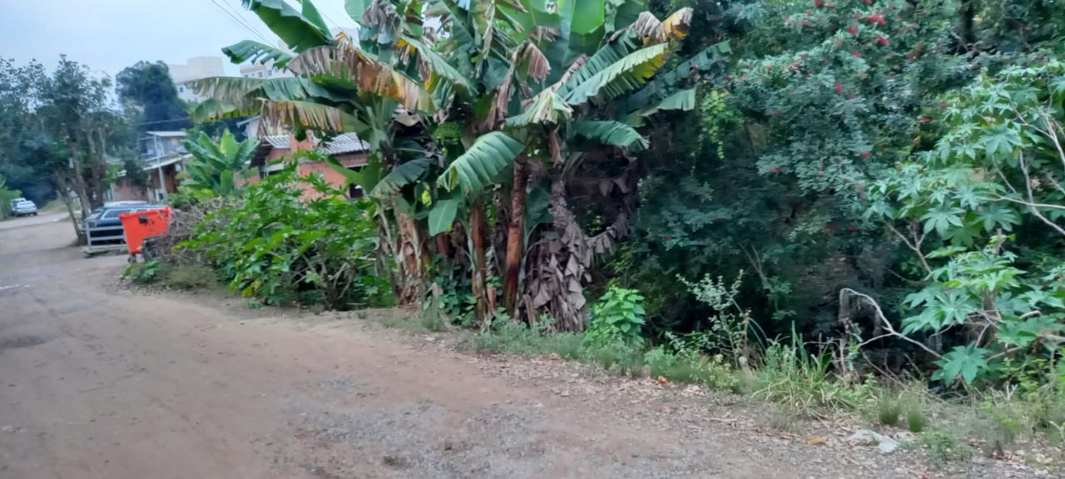
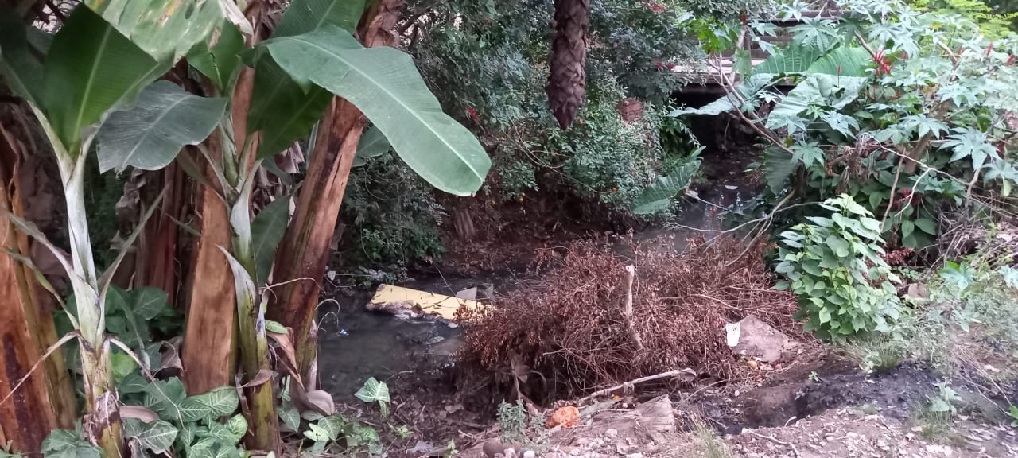

Obs.: redação conforme o original da autora.
/RRS

